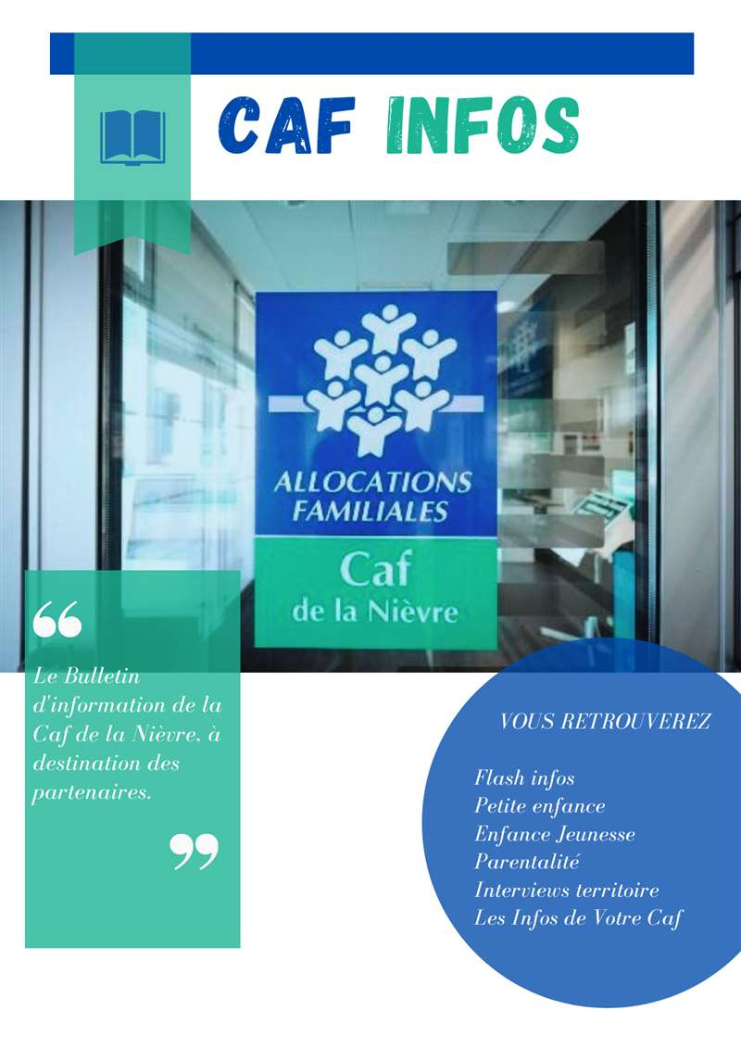

SOMMAIRE

CAP SUR 2023 ! 3
PLAQUETTES D’AIDE A LA SAISIE DES DONNEES REELLES 2022 3
PSU : PLANCHER DES RESSOURCES 2023 3
PROLONGEMENT DE LA GRATUITE DE L’ACCUEIL EN EAJE DES ENFANTS DES FAMILLES DEPLACEES D’UKRAINE 4
CAMPAGNE FILOUE 2023 4
ACTUALISATION DES DONNEES CDAP 4
DIFFUSION DE LA CHARTE PARENTALITE 4
CONCOURS INNOV JEUNES 2022 : QUELQUES EXEMPLES DE PROJETS 6
FORMATION « PREMIERS SECOURS EN SANTE MENTALE » 7
CIDFF : PERMANENCES ET GROUPE DE PAROLE A DESTINATION DES FEMMES VICTIMES DE VIOLENCES CONJUGALES 7
UDAF : GROUPE D’ECHANGES PARENTAL « QUAND C’EST L’ORAGE ET QUE CA GRONDE DANS LA FRATRIE, QUELLE PLACE POUR LES PARENTS ? » 9

Pour vous permettre la bonne lecture des objets intégrés (PDF, excel, etc.), nous vous invitons à télécharger les bulletins d’informations et ensuite cliquer sur « activer la modification ».
Bonne lecture !

CAP SUR 2023 !


FLASH INFOS

PLAQUETTES D’AIDE A LA SAISIE DES DONNEES REELLES 2022
Des plaquettes d’aide à la saisie des déclarations de données définitives 2022 sont disponibles. Ces documents visent à vous accompagner en vous rappelant les évolutions réglementaires inhérentes à la crise sanitaire ainsi que des points de vigilance.

PSU : PLANCHER DES RESSOURCES 2023
En complément des barèmes actualisés de la PSU, toujours en vigueur en ce début d’année 2023 et transmis au sein du bulletin d’informations n°2022-17, le plancher de ressources 2023 à prendre en compte en PSU est fixé à 754.16€.

PROLONGEMENT DE LA GRATUITE DE L’ACCUEIL EN EAJE DES ENFANTS DES FAMILLES DEPLACEES D’UKRAINE
La gratuité de l’accueil en EAJE des enfants des familles déplacées d’Ukraine est prolongée jusqu’au 31 aout 2023 selon les mêmes modalités.
L’activité sera à comptabiliser au niveau des « Heures réalisées » et des « Heures facturées ». Cette valorisation au titre des « Heures facturées » a vocation à faire bénéficier les gestionnaires du financement Psu pour ces heures, bien que gratuites pour les familles.
Il n’y aura pas de participations familiales à inscrire au compte 70641 en raison de la gratuité proposée à ces familles.

CAMPAGNE FILOUE 2023
Nous informons l’ensemble des gestionnaires EAJE que la campagne FILOUE 2023 débutera début février. Nous vous donnerons plus de précisions quant aux modalités de constitution de vos fichiers très prochainement.

ACTUALISATION DES DONNEES CDAP
En tant que partenaire de la Caisse d’Allocations Familiales répondant à un certain profil, vous pouvez avoir besoin d’obtenir un certain nombre de renseignements concernant des dossiers allocataires pour la tarification de vos usagers via l'accès à CDAP.

Nous vous informons que les données de ce service sont actualisées.

DIFFUSION DE LA CHARTE PARENTALITE
La Charte nationale de soutien à la parentalité prévue par l’ordonnance du 19 mai 2021, relative aux services aux familles, a été modifiée par l’arrêté du 29 juillet 2022.
Il s’agit d’un texte fondateur pour l’ensemble du secteur, qui fixe huit principes qui devront s’appliquer aux actions de soutien à la parentalité. Elle pose également les conditions d’une identité professionnelle partagée en faveur d’un accompagnement des familles tout en respectant leur diversité.
Nous vous invitons à vous saisir de cette charte pour engager une dynamique de réflexion et d’échanges autour de vos projets à destination des familles ainsi qu’à travers les modalités inhérentes.
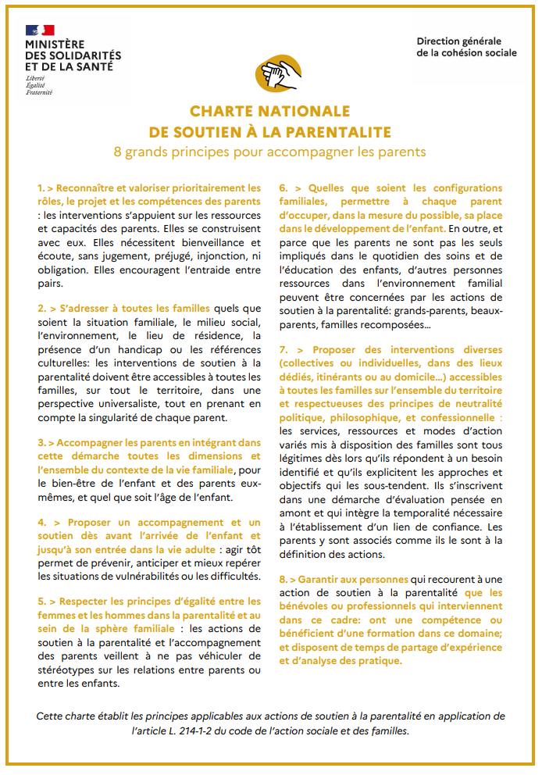

ENFANCE-JEUNESSE

CONCOURS INNOV JEUNES 2022 : QUELQUES EXEMPLES DE PROJETS
Le concours national « innov jeunes 2022 », c’est 38 projets reçus par 38 CAF et 15 projets présélectionnés autour de 4 thématiques :
- Citoyenneté et vie locale
- Culture, loisir et sports
- Développement durable
- Vacances et mobilités

Nous souhaitions vous relayer certains de ces projets qui illustrent chacun à sa manière la grande diversité, le niveau d’implication des jeunes, la dimension innovante ainsi que l’impact du projet sur le territoire.

Quelques exemples inspirants :

Dans le Doubs, le projet « Une rencontre qui Handi’long » a permis la rencontre de jeunes du service jeunesse et de ceux de l’IME au sein de journées communes. L’objectif : déconstruire les a priori sur les jeunes des quartiers et les jeunes en situation de handicap. De ces rencontres sont nés des chansons et un clip musical.

A Paris, le projet « maraude » a permis l’organisation de maraudes portés uniquement par des jeunes : ces derniers ont distribués 300 repas en faveur de plusieurs centaines de personnes. Aujourd’hui, ce sont 25 jeunes qui se mobilisent au sein d’actions citoyennes.

En Meurthe-et-Moselle, un collectif de jeunes écrit et monte des spectacles de cirques engagés. Leur dernier spectacle traite de la thématique de l’exclusion. Il sera diffusé à travers une tournée de 5 dates.

En Isère, un groupe de jeunes œuvre au sein d’une ferme pédagogique : ils proposent des actions visant par exemple à encourager la réduction de la consommation d’eau. Leur projet a permis d’augmenter la fréquentation de la ferme pédagogique.

Dans le Pas-de-Calais, un collectif de jeunes en situation de décrochage scolaire, de marginalisation ou de délinquance a construit, avec l’appui d’autres jeunes, un séjour humanitaire au Maroc avec pour objectif de construire un verger à visée éducative et pédagogique.

Pour plus de renseignements, les conseillers techniques restent à votre disposition.

PARENTALITE

FORMATION « PREMIERS SECOURS EN SANTE MENTALE »

L’APIAS - Association Pour l’Insertion et l’Accompagnement Social – propose la formation « Premiers secours en santé mentale ».

Les objectifs de la formation sont :

- Acquérir des connaissances de base concernant les troubles de santé mentale
- Mieux appréhender les différents types de crises en santé mentale
- Développer des compétences relationnelles : écouter sans jugement, rassurer et donner une information adaptée
- Mieux faire face aux comportements agressifs
Les sessions de formation sont ouvertes à tous avec un financement possible de l'ARS (particulièrement les professionnels travaillant en contact direct avec un jeune public).
La formation est sur 2 jours avec un coût de 250€ par personne et par session.
Pour plus de renseignements : Formation citoyenne "Premiers Secours en Santé Mentale" | Pass santé pro (pass-santepro.org)
Contact : Séverine LAFENETRE - 07 79 53 96 27
CIDFF : PERMANENCES ET GROUPE DE PAROLE A DESTINATION DES FEMMES VICTIMES DE VIOLENCES CONJUGALES
Veuillez trouver ci-après le calendrier des permanences d’accès aux droits du CIDFF 58 - Centre d'Information sur les Droits des Femmes et des Familles.
Ce service d’accès aux droits est accessible gratuitement à toute personne confrontée à un problème de droit ou soucieuse de s'informer sur l'ensemble de ses droits.
L’association est également spécialisée dans l'information des femmes victimes de violences : particulièrement les violences conjugales mais aussi le harcèlement sexuel au travail, les discriminations liées au genre, etc.
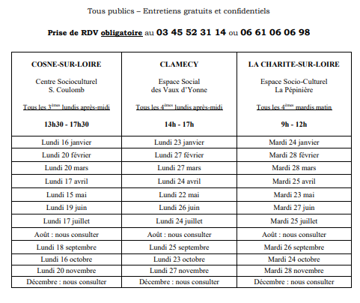

Pour plus d’informations :

En 2023, le CIDFF58 poursuit également son groupe de parole pour femmes victimes de violences conjugales.
Il s'agit d'un groupe ouvert : toute femme intéressée peut y entrer à chaque nouvelle séance. Au préalable, il convient de prendre contact avec le CIDFF58 afin de recevoir toutes les informations pratiques utiles (calendrier, lieu...).

Ce groupe se réunit tous les 15 jours, les jeudis après-midi de 14h à 15h30.

UDAF : GROUPE D’ECHANGES PARENTAL « QUAND C’EST L’ORAGE ET QUE CA GRONDE DANS LA FRATRIE, QUELLE PLACE POUR LES PARENTS ? »
L’UDAF de la Nièvre propose un groupe d’échanges parental le jeudi 02 février 2023. La thématique abordée est « Quand c’est l’orage et que ça gronde dans la fratrie, quelle place pour les parents ? ».
La psychologue Céline Buttin animera la rencontre.
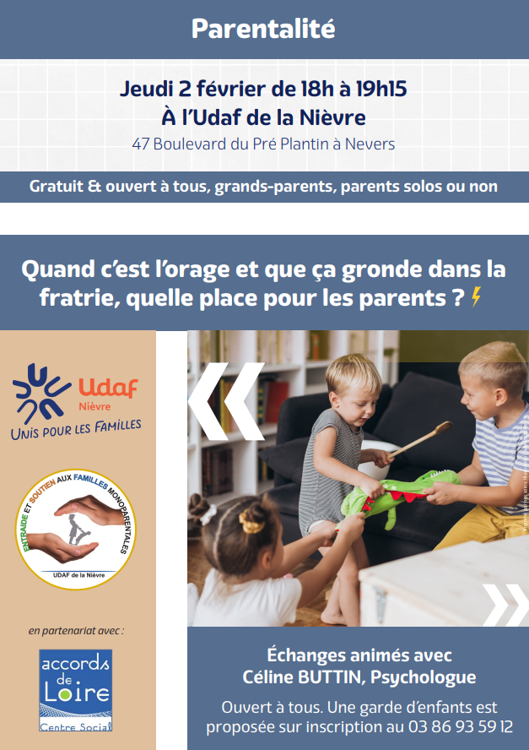


BOITE A IDEES
Une information à partager ? Une proposition d’activité ? Une date à retenir ? Une action REAAP à valoriser ? Une restitution CLAS à illustrer ? Un projet Jeunes à relayer ?
...

Nous vous invitons à nous la communiquer à action-sociale-partenaires@caf58.caf.fr pour que l’on puisse la diffuser au sein de nos bulletins d’infos !

======
LES INFOS DE VOTRE CAF
VOS CONTACTS AU SERVICE D’ACTION SOCIALE
CAF DE LA NIÈVRE

Adresse générique : action-sociale-partenaires@caf58.caf.fr

Responsable du développement social :
sabrina.renier@caf58.caf.fr – 03 86 71 42 01
Expert métier et budgétaire :
alexandra.jeandot@caf58.caf.fr – 03 86 71 42 05

Chargée de maîtrise des risques et expert thématique :
florence.talandier@caf58.caf.fr – 03 86 71 42 61
Contrôleur :
karim.zehhar@caf58.caf.fr – 03 86 71 42 04
Conseillers Techniques :
laetitia.bernard@caf58.caf.fr – 06 03 69 38 03
martin.boutet@caf58.caf.fr – 03 86 71 42 67 ; 06 22 99 94 95
solenne.lauretou@caf58.caf.fr – 03 86 71 42 62 ; 06 24 35 70 33
zoe.lenoir@caf58.caf.fr - 06 21 17 41 19
cecile.nguyen-quang@caf58.caf.fr – 03 86 71 42 63 ; 06 27 61 53 03

Techniciens Conseil : 03 86 71 42 05
nathalie.barroso@caf58.caf.fr
caroline.hautin@caf58.caf.fr
elodie.fromont@caf58.caf.fr

RETROUVEZ EN LIGNE

L’ensemble des documents Cnaf liés à la crise sanitaire :
https://caf.fr/partenaires/impacts-covid-19

Tous les bulletins d’information du service action sociale de la Caf de la Nièvre déjà parus :
Partenaires locaux | Bienvenue sur Caf.fr

Monenfant.fr, le site d’information des familles et des professionnels de la petite enfance, de l’enfance, de la parentalité et de la jeunesse : www.monenfant.fr

